LAPORAN PROJECT DATA ENGINEERING

END-TO-END ETL PIPELINE
DENGAN DATA WAREHOUSE DAN DASHBOARD
MENGGUNAKAN STAR SCHEMA



Disusun untuk memenuhi
Project Portfolio Data Engineering

Disusun oleh:
Gian Ananta Koleba

PROGRAM STUDI INFORMATIKA
FAKULTAS TEKNOLOGI INDUSTRI
UNIVERSITAS ATMA JAYA YOGYAKARTA
2025
BAB I
PENDAHULUAN

1.1 Latar Belakang
Dalam era pengambilan keputusan berbasis teknologi dan data, terlihat jelas bahwa perusahaan membutuhkan data yang terstruktur dan siap dianalisis demi memperoleh insight yang akurat. Namun, sisi lain menunjukkan data yang tersedia sering kali masih berupa data mentah dengan format yang tidak konsisten, sehingga sulit digunakan secara langsung untuk dikelola demi kebutuhan analitik. Oleh karena itu, diperlukan proses data engineering untuk mengolah data mentah menjadi data yang terstruktur dan mudah dianalisis.
Project ini juga memiliki tujuan yang tidak kalah penting, yaitu membangun sebuah end-to-end ETL pipeline untuk mengolah data penjualan menjadi sebuah data warehouse menggunakan pendekatan Star Schema, serta menyajikan hasil analisis dalam bentuk dashboard.

1.2 Tujuan
Project ini memiliki 5 tujuan penting sebagai berikut:
- Menganalisis dataset penjualan mentah dan mengidentifikasi permasalahan data.
- Merancang conceptual dan logical star schema untuk kebutuhan analitik.
- Menerapkan aturan transformasi data dalam proses ETL.
- Membangun data warehouse sebagai single source of truth.
- Menyajikan hasil analisis melalui dashboard interaktif.

BAB II
DESKRIPSI DATASET

2.1 Sumber Dataset
Penggunaan dataset pada project ini bersumber dari salah satu platform data yaitu Kaggle. Dataset ini juga merupakan public retail sales transaction dataset yang berisi data transaksi jualan, informasi pelanggan, produk, lokasi, dan waktu transaksi. Selain itu, format yang digunakan adalah CSV dan digunakan sebagai sumber data mentah (raw data).

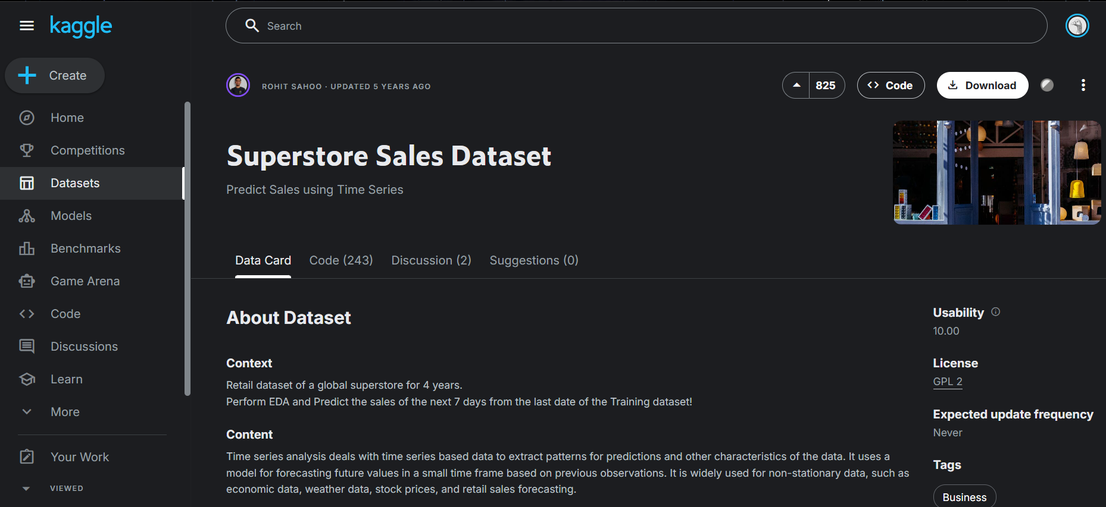
Gambar 1. Tampilan dataset dalam Kaggle

Gambar 2. File dataset dengan format CSV

2.2 Struktur Dataset
Dataset ini terdiri dari struktur penting yang harus diperhatikan sebagai berikut:
- Informasi transaksi (Order ID, Order Date, Ship Date)
- Informasi pelanggan (Customer ID, Customer Name, Segment)
- Informasi produk (Product ID, Product Name, Category, Sub-Category)
- Informasi lokasi (Region, City, State, Postal Code)
- Nilai penjualan (Sales)

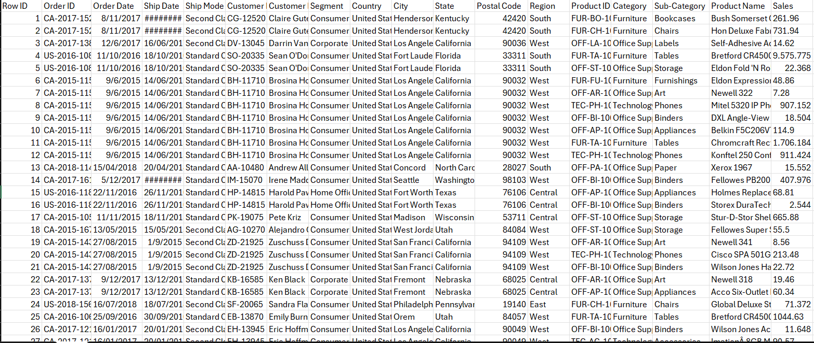
Gambar 3. Struktur dataset

Selain itu, dataset ini juga memiliki permasalahan yang bisa ditemukan seperti format angka yang tidak konsisten, tipe data tanggal yang masih berupa string, serta adanya nilai kosong pada beberapa kolom tabel.

BAB III
CONCEPTUAL STAR SCHEMA

3.1 Tujuan Perancangan Conceptual Star Schema
Conceptual Star Schema dirancang khusus untuk memberikan gambaran mengenai struktur analitik pada tingkat konseptual, tanpa memperhatikan detail teknis seperti struktur tabel, atribut, maupun tipe data. Tujuan utama dari tahap ini adalah untuk mengidentifikasi kejadian bisnis (business event) yang akan dianalisis serta dimensi-dimensi yang digunakan sebagai sudut pandang analisis.

3.2 Business Event (Fact)
Business Event utama yang akan dianalisis dalam kasus project ini adalah penjualan (Sales). Setiap penjualan mewakilkan satu kejadian bisnis yang di mana menghasilkan nilai penjualan dan menjadi dasar saat melakukan proses analisis kinerja bisnis.
Penjualan (Sales) dipilih sebagai fact karena: Pertama, merupakan bagian dari aktivitas inti dalam bisnis retail. Kedua, menghasilkan nilai numerik yang bisa diukur. Serta Ketiga, menjadi acuan untuk menganalisis lebih mendalam seperti total penjualan, tren penjualan, dan performa produk.

3.3 Dimensi Analisis
Analisis penjualan menggunakan strategi secara komprehensif, dengan melibatkan 3 dimensi utama dalam sudut pandang analisis, yaitu:
- Customer
Dimensi customer digunakan untuk mengetahui customer yang melakukan transaksi pembelian. Analisis ini bersumber dari customer yang memungkinkan evaluasi perilaku pelanggan, segmentasi pelanggan, serta distribusi penjualan berdasarkan wilayah / daerah pelanggan.
- Product
Dimensi product digunakan demi mengetahui produk apa saja yang dijual. Selain itu, dimensi ini mendukung analisis mengenai performa produk, kategori produk, dan juga kontribusi dari masing-masing produk terhadap total penjualan.
- Time
Dimensi time digunakan untuk mengetahui lebih lanjut waktu transaksi penjualan terjadi. Dimensi ini juga sangat memungkinkan analisis tren penjualan berdasarkan waktu (per hari, per bulan, atau per tahun).

3.4 Struktur Conceptual Star Schema
Struktur analitik dalam project ini dibentuk menjadi sebuah Star Schema, dengan kondisi penjualan (Sales) sebagai fact, dan Customer, Product, serta Time sebagai dimensi pendukung. Struktur ini juga menjadi bahan utama yang menjadi acuan penting dalam perancangan Logical Star Schema pada tahap berikutnya. Berikut gambaran struktur konseptual:

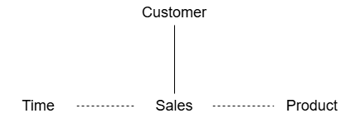
Gambar 4. Diagram Conceptual Star Schema

BAB IV
LOGICAL STAR SCHEMA

4.1 Tujuan Perancangan
Perancangan Logical Star Schema pada project ini merupakan turunan dari Conceptual Star Schema yang menggambarkan struktur data secara logis (Bab III). Tahap ini akan menentukan tabel, atribut, primary key (PK), foreign key (FK), serta relasi antara tabel tanpa mempertimbangkan bentuk implementasi fisik pada sistem basis data tertentu. Perancangan ini juga bertujuan untuk memastikan data dapat disimpan secara terstruktur serta mendukung kebutuhan analitik secara efisien.

4.2 Fact Table
Fact table yang digunakan adalah Tabel fact_sales yang memiliki fungsi sebagai pusat / inti tabel yang akan menyimpan keseluruhan data transaksi penjualan. Setiap baris dalam tabel ini merepresentasikan satu transaksi penjualan, yang disesuaikan dengan granularity yang ditetapkan. Dengan atribut utama sebagai berikut:

Nama Atribut | Deskripsi
sales_id (PK) | Sebagai surrogate key yang digunakan sebagai identitas unik setiap baris data.
order_id | Identitas transaksi penjualan dari sumber dataset.
date_id (FK) | Referensi tabel dimensi waktu.
customer_id (FK) | Referensi tabel dimensi pelanggan.
product_id (FK) | Referensi tabel dimensi produk.
sales_amount | Merupakan nilai penjualan yang telah melalui proses pembersihan dan standarisasi.
Tabel 1. Struktur Fact Table pada Logical Star Schema

Catatan: Tabel fact_sales hanya difokuskan untuk menyimpan nilai numerik dan referensi ke tabel dimensi, tanpa menyimpan atribut deskriptif.
4.3 Dimension Tables
Nama Dimenis | Atribut | Deskripsi
dim_customer | customer_id (PK), customer_name, segment, region, city, state, postal_code | Dimenisl ini berfungsi untuk menyimpan informasi deskriptif mengenai pelanggan yang melakukan transaksi penjualan.
dim_product | product_id (PK), product_name, category, sub_category | Dimensi ini berfungsi untuk menyimpan informasi deskriptif tentang produk yang dijual.
dim_time | date_id (PK), full_date, day, month, year | Dimensi ini berfungsi untuk menyimpan informasi waktu yang digunakan untuk analisis berbasis waktu.
Tabel 2. Daftar Dimension Tables pada Logical Star Schema

4.4 Diagram
Gambar di bawah ini merupakan diagram Logical Star Schema yang menggambarkan secara jelas mengenai struktur data warehouse yang digunakan dalam project ini. Dengan menampilkan FactSales (fact_sales) sebagai pusat yang terhubung dengan tiga tabel yaitu dim_customer, dim_product, dan dim_time. Struktur ini mengikuti karakteristik Star Schema, di mana seluruh analisis dilakukan melalui tabel fakta tanpa adanya relasi langsung antar tabel dimensi.

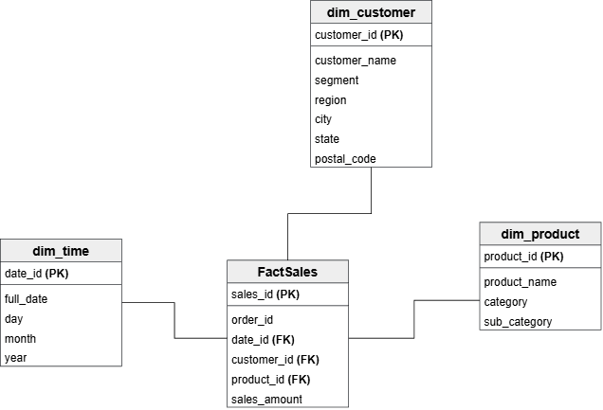
Gambar 5. Diagram Logical Star Schema Data Warehouse
BAB V
ATURAN TRANSFORMASI DATA

5.1 Tujuan
Langkah transformasi data bertujuan untuk mengolah data mentah (raw data) agar sesuai dengan struktur Logical Star Schema yang telah dirancang di awal. Proses ini dilakukan agar data yang dimuat ke dalam data warehouse berkualitas, konsisten dan siap untuk dianalisis. Tahapan ini juga mencakup keseluruhan proses pembersihan data, standarisasi format, serta pemisahan data ke dalam tabel fakta dan tabel dimensi sesuai dengan perancangan skema.

5.2 Aturan Umum Transportasi
Proses transportasi data memiliki 4 aturan yang diterapkan adalah sebagai berikut:
- Data mentah tidak diubah inti / maknanya, hanya dibersihkan dan disesuaikan dengan format yang ada.
- Kolom tabel yang tidak memiliki nilai analitik dihilangkan.
- Setiap tabel dimensi hanya menyimpan data unik (disesuaikan dengan primary key).
- Tabel fakta hanya menyimpan nilai numerik dan foreign key ke tabel dimensi.

5.3 Transformasi Data
5.3.1 Transformasi Tabel Fakta (Fact Table)
Tabel transaksi penjualan diubah untuk membentuk tabel fact_sales dengan aturan sebagai berikut:
- Setiap baris data mewakilkan satu transaksi penjualan.
- Nilai penjualan pada kolom sales dibersihkan dari format angka yang tidak konsisten dan distandarisasi menjadi nilai numerik.
- Kolom tanggal transaksi dikonversi ke format tanggal di referensikan ke tabel dimensi waktu melalui date_id .
- Atribut deskriptif seperti nama pelanggan dan nama produk tidak disimpan dalam tabel fakta, melainkan direferensikan melalui foreign key.

5.3.2 Transformasi Dimensi Pelanggan
Data pelanggan diubah untuk membentuk tabel dim_customer dengan aturan sebagai berikut:
- Data pelanggan diambil dari dataset mentah dan diseleksi berdasarkan customer_id yang unik.
- Informasi deskriptif pelanggan seperti nama, segmentasi, dan lokasi disimpan dalam tabel dimensi.
- Duplikasi data pelanggan dihilangkan sehingga setiap customer_id hanya muncul satu kali.
- Nilai kosong pada atribut tertentu, seperti postal_code, diperbolehkan sesuai kebutuhan analisis.

5.3.3 Transformasi Dimensi Produk
Data produk diubah untuk membentuk tabel dim_produk dengan aturan sebagai berikut:
- Setiap produk diwakilkan untuk satu product_id yang unik.
- Informasi deskriptif produk seperti nama produk, kategori, dan sub-kategori disimpan dalam tabel dimensi.
- Data produk yang berulang pada dataset mentah disatukan sehingga tidak terjadi duplikasi data.

5.3.4 Transformasi Dimensi Waktu
Data waktu diubah untuk membentuk tabel dim_waktu dengan aturan sebagai berikut:
- Kolom tanggal transaksi dikonversi dari format string menjadi format tanggal.
- Dari tanggal transaksi tersebut diturunkan atribut waktu seperti hari, bulan, dan tahun.
- Setiap nilai tanggal direpresentasikan oleh satu date_id yang unik dan digunakan sebagai primary key pada tabel dimensi waktu.

5.4 Hasil Transformasi Data
Transformasi data menghasilkan data yang telah terstruktur sesuai dengan Logical Star Schema, yang terdiri dari satu tabel fakta (fact_sales) dan beberapa tabel dimensi (dim_customer, dim_product, dan dim_time). Hasil data ini selanjutnya telah siap untuk dimuat ke dalam data warehouse pada tahap berikutnya.

BAB VI
ALUR ETL

6.1 Gambaran Umum Proses ETL
Proses ETL (Extract, Transform, Load) adalah salah satu tahapan utama saat membangun data warehouse pada project ini. Proses ini digunakan guna mengalirkan data dari sumber data mentah hingga tersimpan dalam data warehouse yang terstruktur sesuai dengan Logical Star Schema yang telah dirancang. Melalui proses ETL ini, data mentah dapat dibersihkan, distandarisasi serta dimodelkan. Sehingga bisa digunakan sebagai dasar analisis dan visualisasi data.

6.2 Diagram Alur Proses ETL
Gambar di bawah ini menunjukkan gambaran umum alur proses ETL (Extract, Transform, Load) yang digunakan pada project ini. Proses dimulai dari data mentah menggunakan format CSV, dilanjutkan dengan proses extract menggunakan Python, kemudian dilakukan transformasi data untuk pembersihan dan penyesuaian struktur sesuai Star Schema. Data hasil transformasi selanjutnya dimuat ke dalam data warehouse dan digunakan untuk kebutuhan analisis serta pembuatan dashboard.
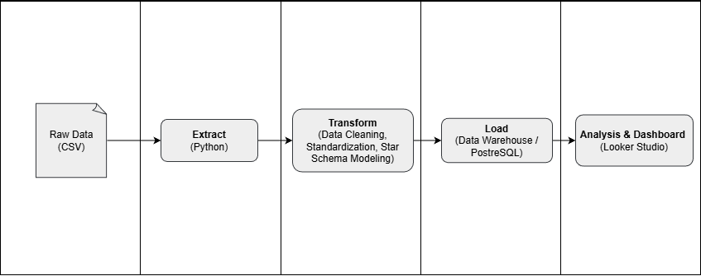
Gambar 6. Diagram Alur Proses ETL
6.3 Tahap Extract
Extract merupakan tahapan awal dalam proses ETL yang bertujuan untuk mengambil data mentah dari sumber data. Pada tahap ini, data penjualan diekstraksi dari sebuah file CSV yang tersimpan pada direktori data/raw/sales.csv. Proses ekstraksi dilakukan menggunakan bahasa pemrograman Python dengan bantuan pustaka pandas untuk membaca dan memuat data ke dalam struktur DataFrame.
Berdasarkan Gambar di bawah ini, proses ekstraksi berhasil dilakukan dengan total 9.800 baris data dan 18 kolom, ini menunjukkan seluruh data dari sumber berhasil dimuat tanpa kehilangan informasi. Data yang dihasilkan pada tahap ini masih berupa data mentah dan belum melalui proses pembersihan maupun transformasi, sehingga akan diproses lebih lanjut pada tahap Transform.

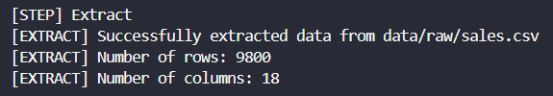
Gambar 7. Hasil Proses Extract

6.4 Tahap Transform
Transform merupakan tahap selanjutnya untuk mengolah data mentah hasil ekstraksi agar sesuai dengan kebutuhan analisis dan struktur Data Warehouse. Pada tahap ini, data terlebih dahulu melalui proses pembersihan (data cleaning) dan standardisasi untuk memastikan konsistensi serta kualitas data. Setelah itu, data ditransformasikan ke dalam bentuk Star Schema dengan memisahkan data menjadi tabel dimensi dan tabel fakta.
Berdasarkan hasil proses transformasi pada Gambar di bawah ini, terbentuk empat tabel utama, yaitu dim_customer dengan 1.947 baris data, dim_product dengan 1.619 baris data, dim_time dengan 478 baris data, serta fact_sales dengan 3.885 baris data. Setiap tabel dimensi menyimpan informasi deskriptif yang digunakan untuk analisis, sedangkan tabel fakta menyimpan nilai numerik penjualan yang menjadi pusat analisis. Hasil ini menunjukkan bahwa proses transformasi berhasil membentuk struktur data yang terorganisir dan siap untuk dimuat ke dalam Data Warehouse pada tahap berikutnya.
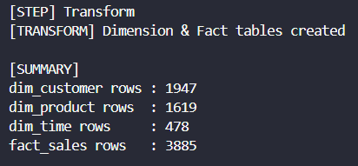
Gambar 8. Hasil Proses Transform

6.5 Tahap Load
Tahap Load merupakan tahap akhir dalam proses ETL yang bertujuan untuk memuat data hasil transformasi ke dalam sistem Data Warehouse. Pada tahap ini, seluruh tabel dimensi dan tabel fakta dimuat ke dalam basis data PostgreSQL menggunakan koneksi database yang telah dikonfigurasi sebelumnya. Proses pemuatan data dilakukan secara otomatis dan terstruktur melalui program Python.
Jika diperhatikan Gambar di bawah ini, tabel dim_customer, dim_product, dim_time, dan fact_sales berhasil dimuat ke dalam database dengan jumlah baris yang sesuai dengan hasil proses transformasi. Hal ini menunjukkan bahwa tahap Load berjalan dengan baik dan data telah siap untuk dilakukan validasi lebih lanjut serta analisis pada tingkat basis data.
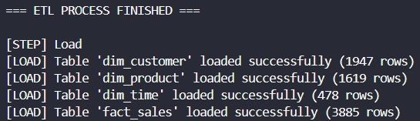
Gambar 9. Hasil Proses Load

6.5.1 Jumlah Data (Validasi Load)
Proses validasi Load dilakukan untuk memastikan bahwa seluruh data hasil proses ETL telah berhasil dimuat ke dalam basis data PostgreSQL dengan jumlah yang sesuai. Proses validasi ini dilakukan dengan menjalankan perintah SQL untuk menghitung jumlah baris pada setiap tabel dimensi dan tabel fakta.
Hasil penyelesaian query menunjukan SELECT COUNT(*) , keseluruhan tabel, yaitu dim_customer, dim_product, dim_time, dan fact_sales, menunjukkan jumlah baris yang sesuai dengan hasil proses transformasi sebelumnya. Hal ini membuktikan bahwa proses pemuatan data ke dalam Data Warehouse telah berjalan dengan sukses dan data siap digunakan untuk analisis lebih lanjut. Berikut rinciannya:
- dim_customer
Query:
SELECT COUNT(*) FROM dim_customer;

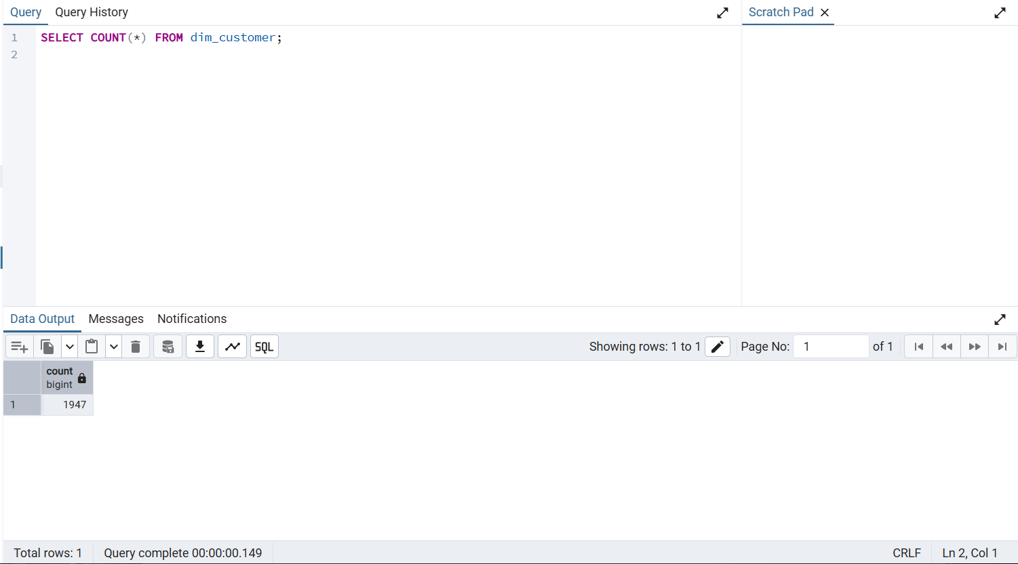

- dim_product
Query:
SELECT COUNT(*) FROM dim_product;

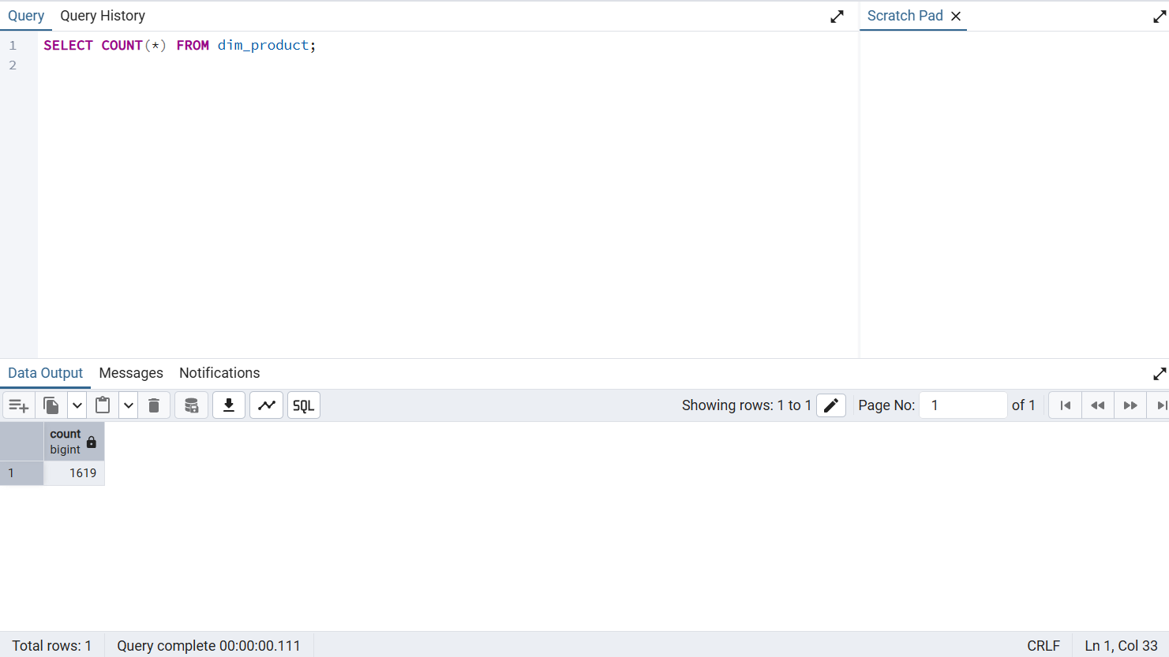

- dim_time
Query:
SELECT COUNT(*) FROM dim_time;

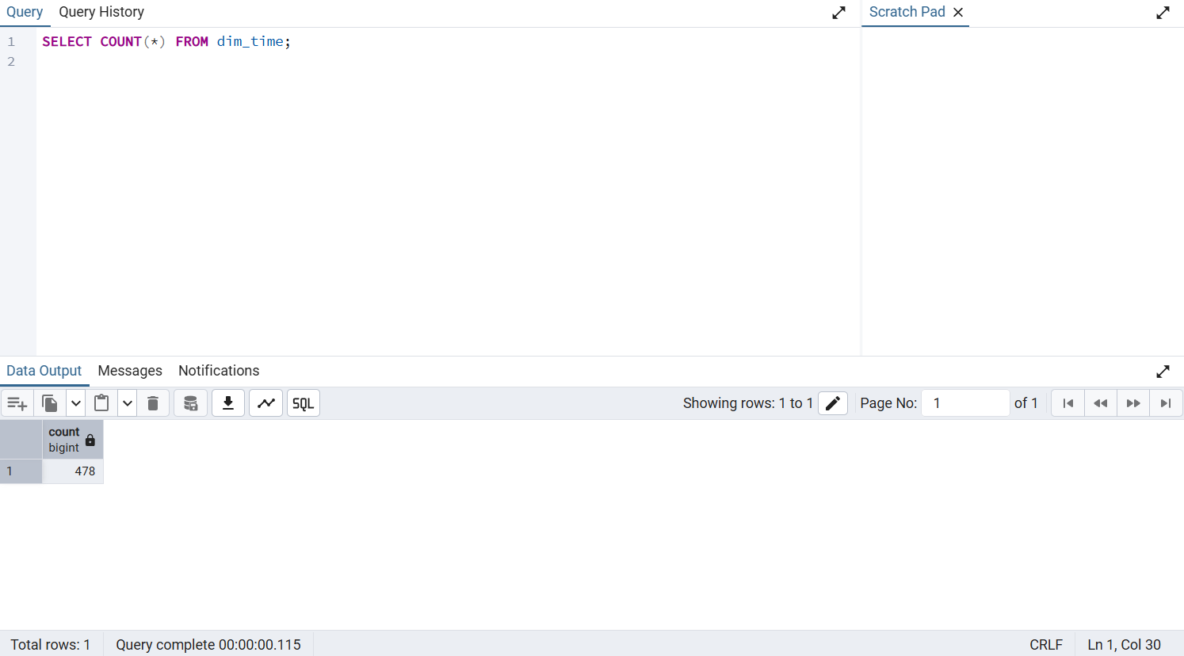

- fact_sales
Query:
SELECT COUNT(*) FROM fact_sales;

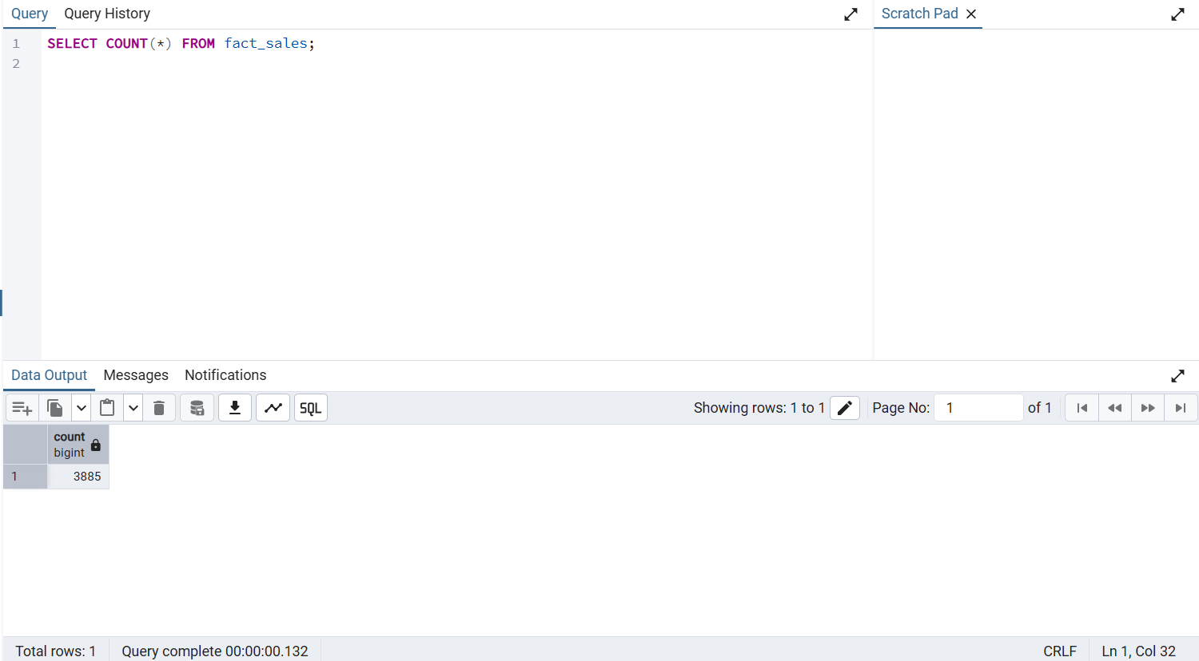

6.5.2 Tampilan Data
Tampilan data dilakukan untuk menunjukkan contoh isi data yang telah berhasil dimuat ke dalam Data Warehouse. Tahap ini menunjukan query SQL dijalankan untuk menampilkan sejumlah kecil dari data setiap tabel dengan menggunakan perintah SELECT dan membatasi jumlah baris memakai LIMIT.
Hasil query ini menunjukkan bahwa tabel dimensi dan tabel fakta telah terisi dengan data yang sesuai dengan struktur Star Schema yang dirancang. Dengan menampilkan data ini , maka secara langsung memberikan gambaran awal mengenai struktur dan isi data tanpa menampilkan keseluruhan dataset. Berikut rinciannya:
- dim_customer
Query:
SELECT * FROM dim_customer LIMIT 5;

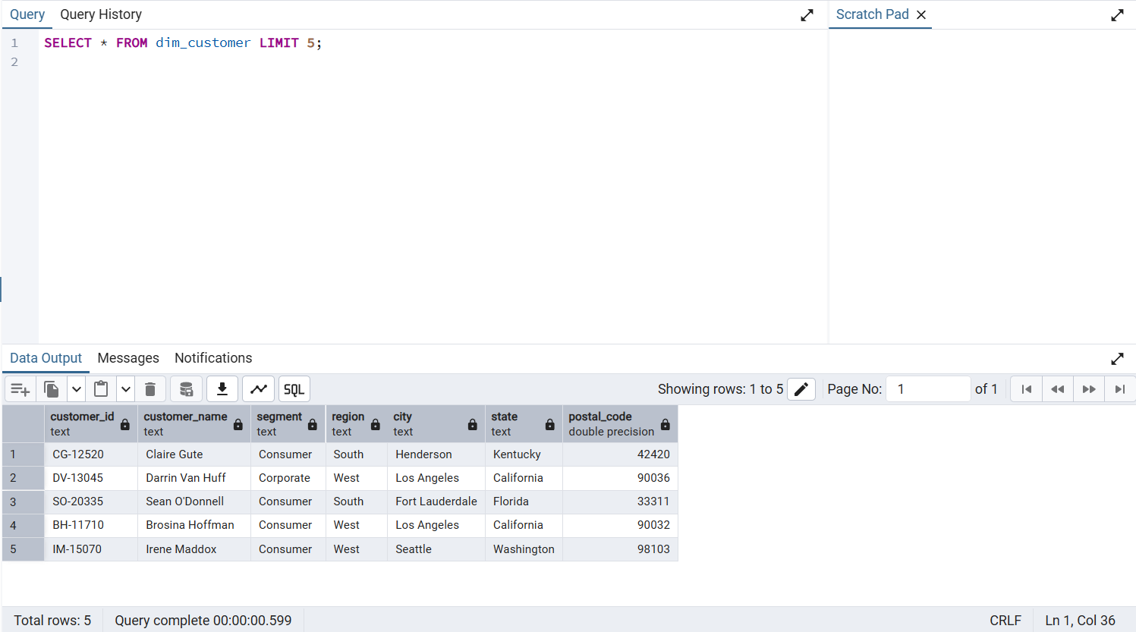

- dim_product
Query:
SELECT * FROM dim_product LIMIT 5;

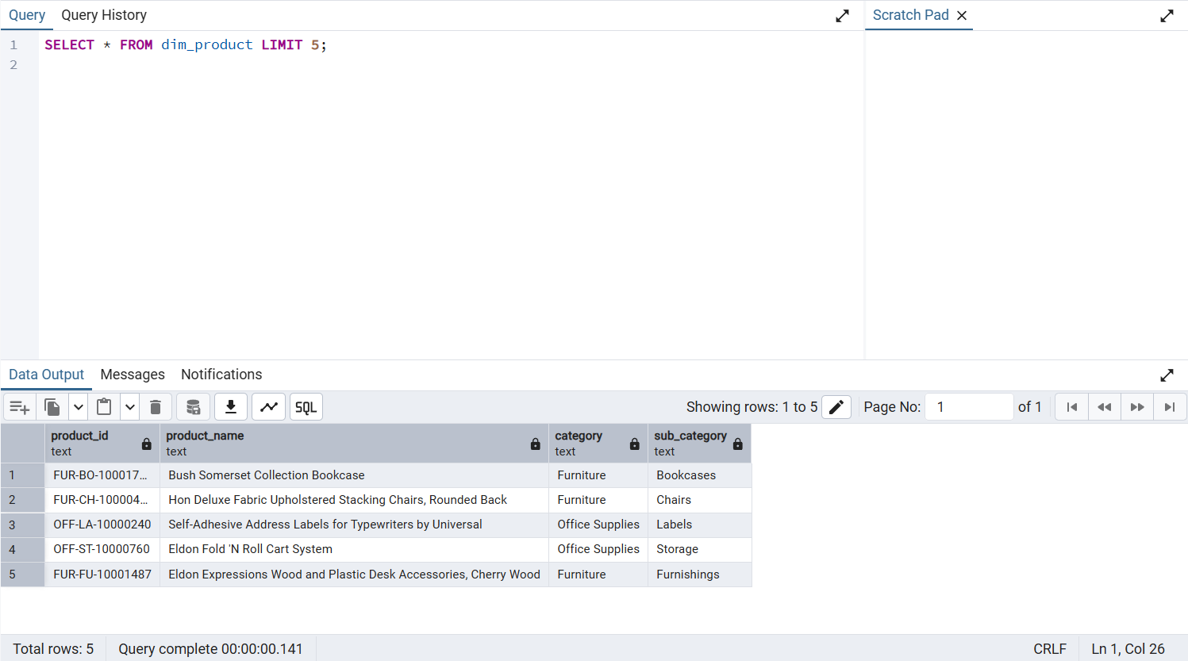

- dim_time
Query:
SELECT * FROM dim_time LIMIT 5;

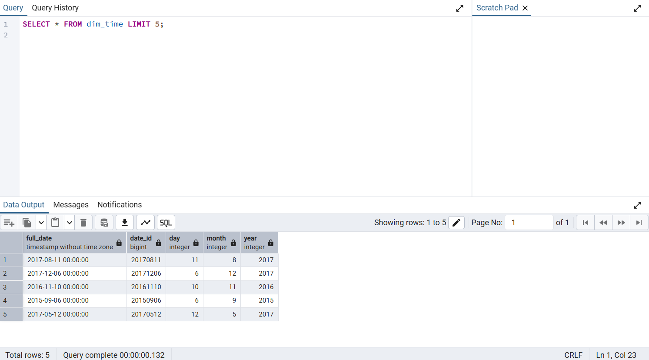

- fact_sales
Query:
SELECT * FROM fact_sales LIMIT 5;

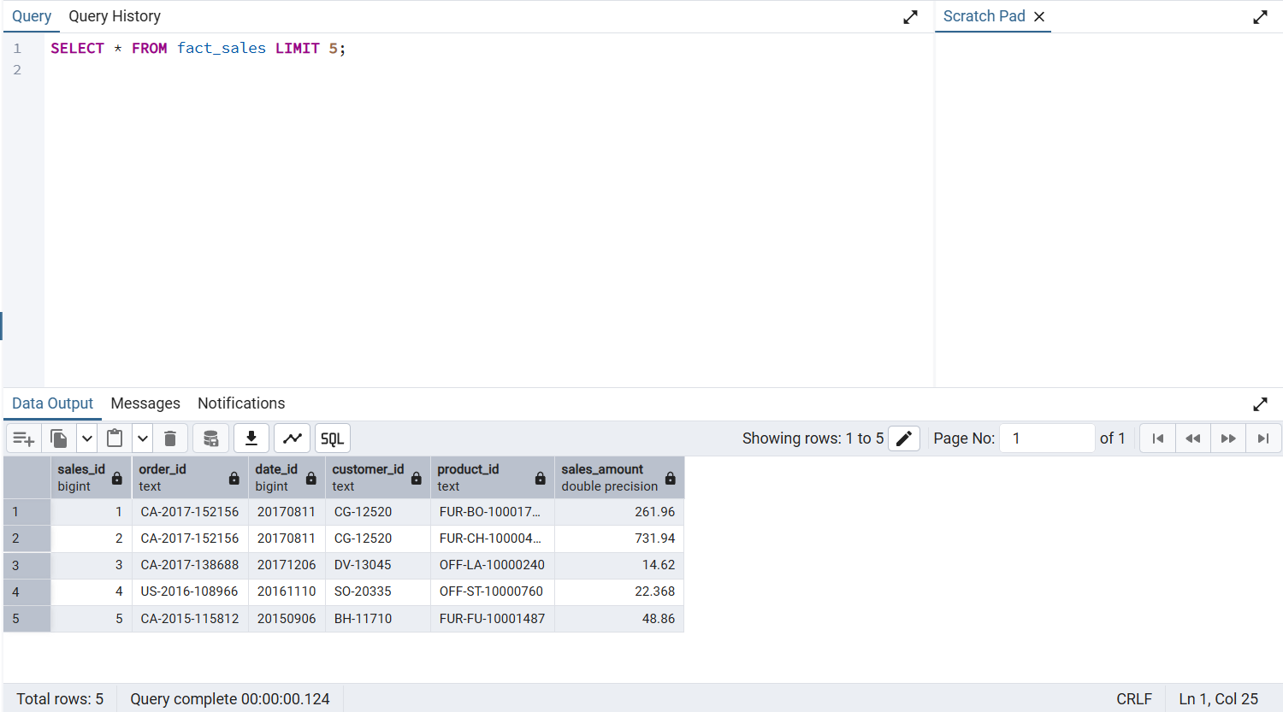

6.5.3 Validasi Relasi
Validasi relasi Star Schema ini dilakukan untuk memastikan bahwa tabel fakta bisa terhubung dengan tabel dimensi melalui foreign key yang telah dirancang. Proses ini juga dilakukan dengan menjalankan query SQL yang menghubungkan tabel fact_sales dengan tabel dim_customer, serta melakukan agregasi nilai penjualan.
Jika diperhatikan, hasil query di bawah ini menunjukkan bahwa data pada tabel fakta dapat digabung menggunakan JOIN langsung dengan tabel dimensi dan menghasilkan informasi agregat yang sesuai. Hal ini membuktikan bahwa relasi antar tabel telah berjalan dengan baik dan struktur Data Warehouse telah menerapkan konsep Star Schema dengan baik.

Query:
SELECT f.sales_id, c.customer_name,
SUM(f.sales_amount) AS total_sales
FROM fact_sales f
JOIN dim_customer c ON f.customer_id = c.customer_id
GROUP BY f.sales_id, c.customer_name
ORDER BY f.sales_id
LIMIT 5;

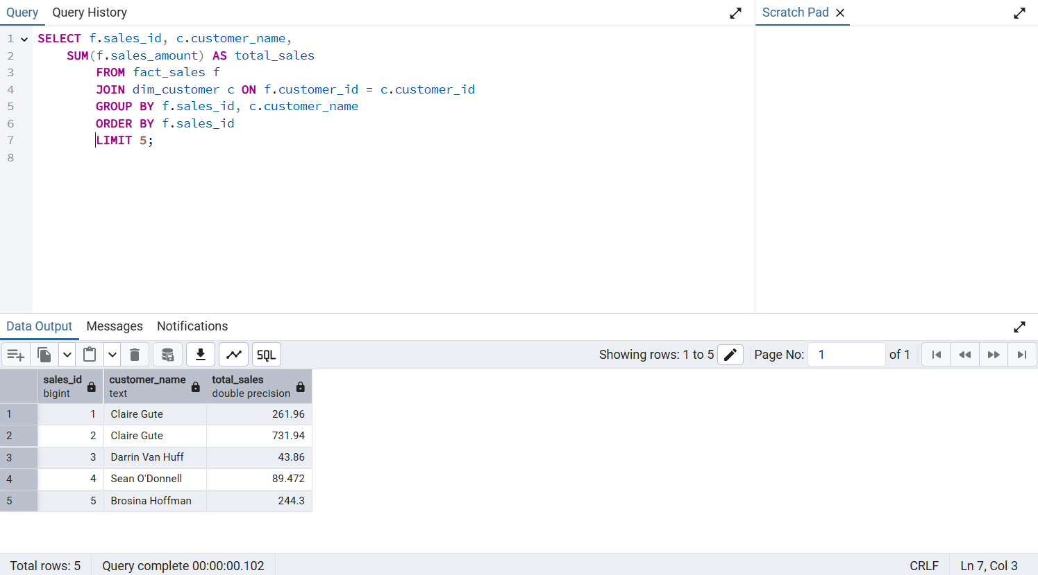

6.6 Hasil Proses ETL
Berdasarkan seluruh tahapan Extract, Transform, dan Load yang telah dilakukan, proses ETL berhasil membentuk sebuah Data Warehouse dengan struktur Star Schema. Data dari sumber CSV telah dibersihkan, ditransformasikan, dan dimuat ke dalam basis data PostgreSQL dalam bentuk tabel dimensi dan tabel fakta. Data yang dihasilkan telah tervalidasi dan siap digunakan untuk proses analisis serta pembuatan dashboard pada tahap selanjutnya.

BAB VII
ANALISIS DAN DASHBOARD

7.1 Tujuan Analisis
Analisis pada proyek ini bertujuan untuk mengevaluasi kinerja penjualan ritel berdasarkan data historis yang telah melalui proses Extract, Transform, Load (ETL) dan disimpan dalam data warehouse dengan pendekatan star schema. Fokus utama analisis meliputi pengukuran metrik kinerja utama (Key Performance Indicators), analisis tren penjualan dari waktu ke waktu, serta identifikasi entitas dengan kontribusi penjualan tertinggi, baik dari sisi produk maupun pelanggan.
Melalui analisis ini, data mentah yang tersimpan dalam tabel fakta dan tabel dimensi diolah menjadi informasi terstruktur yang dapat digunakan untuk mendukung pengambilan keputusan berbasis data, khususnya dalam memahami pola transaksi, performa produk, dan karakteristik pelanggan.

7.2 Dashboard
Dashboard Retail Sales Analytics Dashboard dirancang sebagai media visualisasi interaktif untuk menyajikan hasil analisis data penjualan secara ringkas, informatif, dan mudah dipahami. Dashboard terdiri dari beberapa komponen utama berdasarkan Gambar di bawah ini, yaitu:
- Filter
Dashboard menyediakan filter rentang tanggal, filter produk, dan filter pelanggan yang berfungsi sebagai kontrol global. Filter ini memungkinkan pengguna melakukan slicing data berdasarkan periode waktu, produk, atau pelanggan tertentu, sehingga analisis dapat difokuskan pada subset data yang relevan tanpa mengubah struktur visualisasi.

- Key Performance Indicators (KPI)
Tiga kartu skor digunakan untuk menampilkan matrik agregat utama:
- Total Sales: Merupakan representasi akumulasi nilai penjualan.
- Total Transactions: Menunjukan jumlah penjualan transaksi penjualan yang tercatat.
- Total Customers: Menunjukan jumlah pelanggan yang unik.
Keseluruhan KPI ini berfungsi sebagai indikator tingkat tinggi (high-level metrics) untuk memberikan gambaran cepat mengenai performa bisnis secara keseluruhan.

- Total Monthly Sales Trends
Visualisasi time series digunakan untuk menampilkan total penjualan bulanan berdasarkan dimensi waktu. Grafik ini membantu mengidentifikasi pola tren, fluktuasi, serta anomali penjualan antar periode, sehingga mendukung analisis temporal dan evaluasi kinerja dari waktu ke waktu.

- Top 10 Products by Total Sales
Diagram batang digunakan untuk menampilkan sepuluh produk dengan nilai penjualan tertinggi berdasarkan agregasi total sales. Visualisasi ini menyoroti produk-produk dengan kontribusi terbesar terhadap pendapatan, sehingga dapat digunakan untuk analisis performa produk dan pengambilan keputusan strategis terkait pemasaran maupun persediaan.

- Top 10 Customers by Total Sales
Diagram batang ini menampilkan sepuluh pelanggan dengan nilai pembelian tertinggi. Analisis ini bertujuan untuk mengidentifikasi pelanggan dengan kontribusi signifikan terhadap total penjualan, yang berpotensi menjadi pelanggan prioritas atau pelanggan loyal.

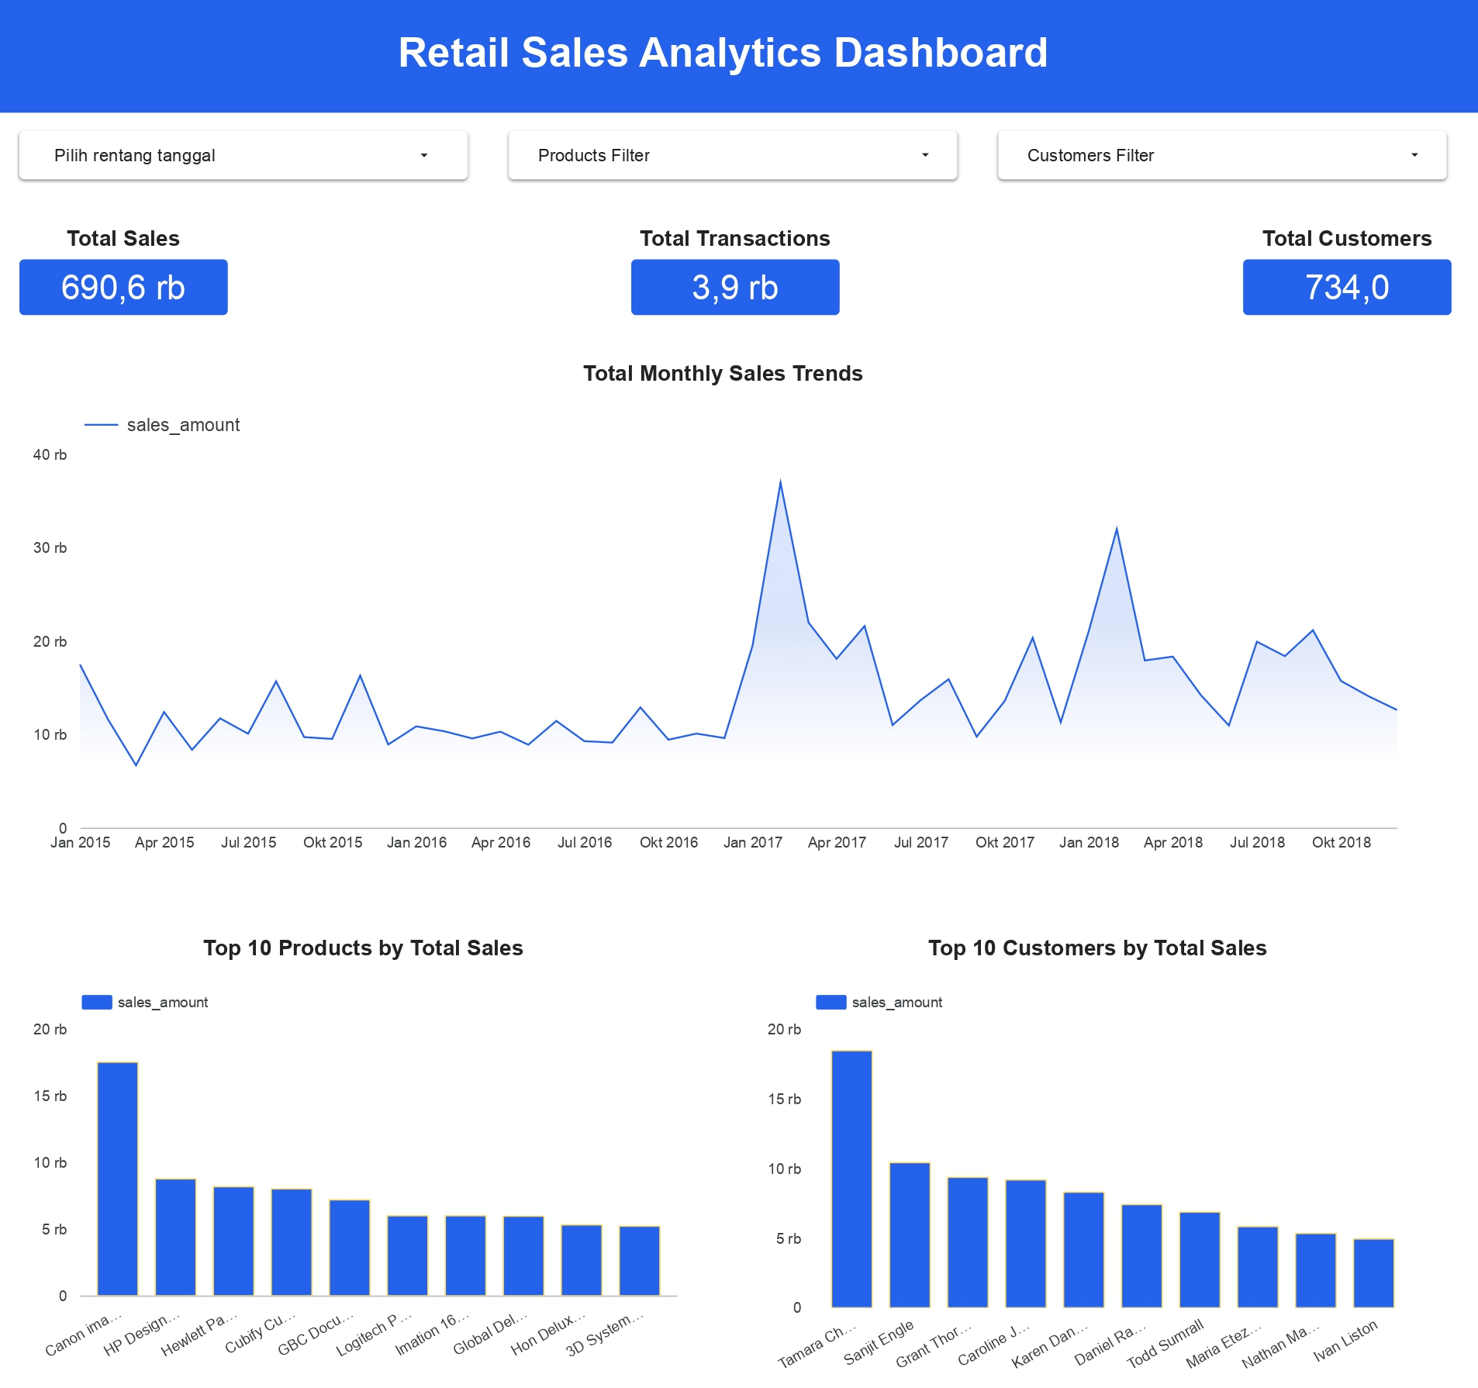
Gambar 10. Analysis & Dashboard

Secara keseluruhan, dashboard ini merepresentasikan implementasi visual dari data warehouse yang telah dibangun, di mana relasi antara tabel fakta dan tabel dimensi dimanfaatkan untuk menghasilkan analisis multidimensi yang konsisten dan terstruktur.

7.3 Insight
Berdasarkan hasil visualisasi dan analisis yang telah ditampilkan pada dashboard, dapat diperoleh 4 insight utama, yaitu:
- Performa Penjualan Secara Keseluruhan
Nilai total penjualan dan jumlah transaksi menunjukkan bahwa aktivitas penjualan berlangsung secara, konsisten dengan basis pelanggan yang relatif besar. Hal ini juga mengidentifikasi stabilitas operasional selama proses penjualan.

- Pola dan Tren Penjualan
Grafik tren penjualan bulanan menunjukkan adanya naik turunnya kondisi penjualan antar periode, dengan beberapa puncak penjualan yang menonjol. Pola ini mengindikasikan pengaruh faktor musiman, promosi, atau perubahan permintaan pasar.

- Kontribusi Produk terhadap Pendapatan
Analisis Top 10 products menunjukkan bahwa sebagian kecil produk memberikan kontribusi signifikan terhadap total penjualan. Insight ini mengindikasikan adanya pemfokusan pendapatan pada produk tertentu.

- Kontribusi Pelanggan terhadap Penjualan
Analisis Top 10 Customers menunjukkan bahwa terdapat kelompok pelanggan dengan nilai transaksi yang jauh lebih tinggi dibandingkan pelanggan lainnya. Hal ini juga menunjukkan pentingnya pelanggan bernilai tinggi dalam menopang pendapatan usaha.

BAB VIII
PENUTUP

8.1 Kesimpulan
Berdasarkan hasil implementasi dan analisis yang telah dilakukan, dapat disimpulkan bahwa proses ETL telah berhasil mengintegrasikan data penjualan mentah menjadi data warehouse terstruktur menggunakan pendekatan star schema. Data yang dihasilkan dalam tabel fakta dan tabel dimensi yang saling terhubung secara konsisten dan dapat digunakan untuk analisis multidimensi.
Selain itu, dashboard analitik yang dibangun juga mampu menyajikan informasi kinerja penjualan secara ringkas melalui metrik utama, analisis tren penjualan, serta identifikasi produk dan pelanggan dengan kontribusi penjualan tertinggi. Dengan demikian, sistem yang dikembangkan telah memenuhi tujuan proyek dalam menyediakan informasi penjualan yang akurat, terstruktur, dan mudah dianalisis.

8.2 Akses Dashboard dan Repositori Kode
Demi mendukung transparansi, replikasi, dan evaluasi sistem yang dibangun, maka penulis menyediakan akses ke dashboard analisis dan repositori kode sumber sebagai berikut:
- Dashboard Looker Studio
https://lookerstudio.google.com/reporting/dac9f992-9b52-4cb8-b5e1-d44f0ff53f9c
Catatan: Sebagai visualisasi hasil analisis data penjualan

- Repositori GitHub
https://github.com/GianTechWizard/ETL-Retail---Data-Warehouse.git
Catatan: Berisi source code ETL, struktur data warehouse, dan dokumentasi teknis

